### Panis angélicus

Alter tonus. Modus I.

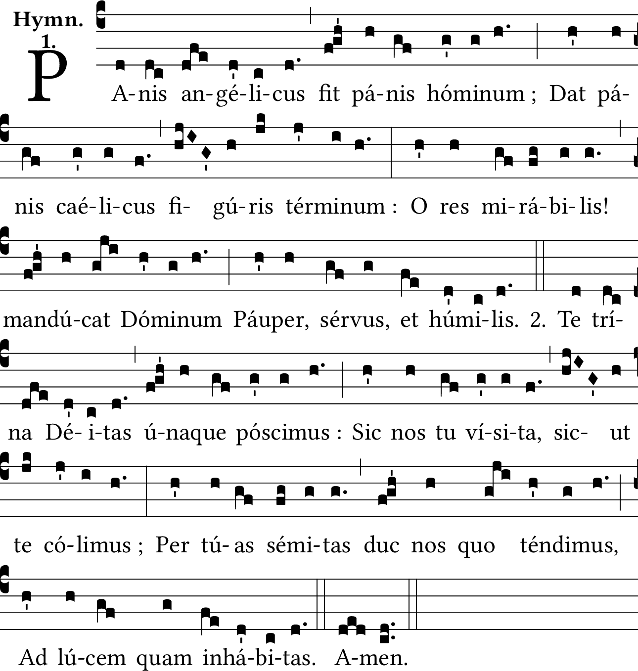

Le pain des anges devient le pain des hommes, le pain céleste met fin aux figures (1). Ô chose admirable ! Le pauvre, l’esclave et l’humble mange son Seigneur. Dieu un et trine, nous vous demandons ceci : venez en nous comme nous vous honorons ; conduisez-nous par vos sentiers dans lesquels nous nous dirigeons vers la lumière que vous habitez.

(1) Aux sacrifices de l’ancienne alliance qui n’étaient que des images annonçant le sacrifice du Christ qui allait venir.